档案库房设计说明
一、本次档案库房是按照《中华人民共和国档案法》《中华人民共和国档案法实施办法》《档案馆建设标准》根据《全国档案馆设置原则和布局方案》及国家档案（局）馆针对档案存储规范要求有利于档案的保管保护及查阅利用进行设计、有利于档案库房的八防要求：（防火、防盗、防光、防潮、防虫、防有害气体、防尘、防高温）。
二、低温冷冻杀虫臭氧消毒柜：采用超低温、臭氧联合控制方法，对档案进行杀虫灭菌处理、每次消毒量不低于150合档案(A4大小4cm厚)。是目前所有专业性档案存储单位采用的常规档案杀虫消毒设备。
三、储物柜：用于存放库房设施设备的物品，例如：密集架的锁匙，设备保养说明，相关图纸。
四、防磁柜：存放电子档案例如：U盘、光盘、磁带、录像等影像资料，延长电子档案使用年限。
五、书车、书梯：按照库房面积，档案存放量设计，方便档案运输入库，同档案上下架的必要工具。
六、防鼠板（安全出口定制）：由于库房处于地面平层，周边地形复杂，设置必要的防鼠设施，保障档案存放安全。
七、办公区域：按照国家一级档案馆技术标准，设计预留档案接收整理间、档案杀虫消毒间、档案查询室、过度间、满足日常档案管理需求。

一、平面设计图

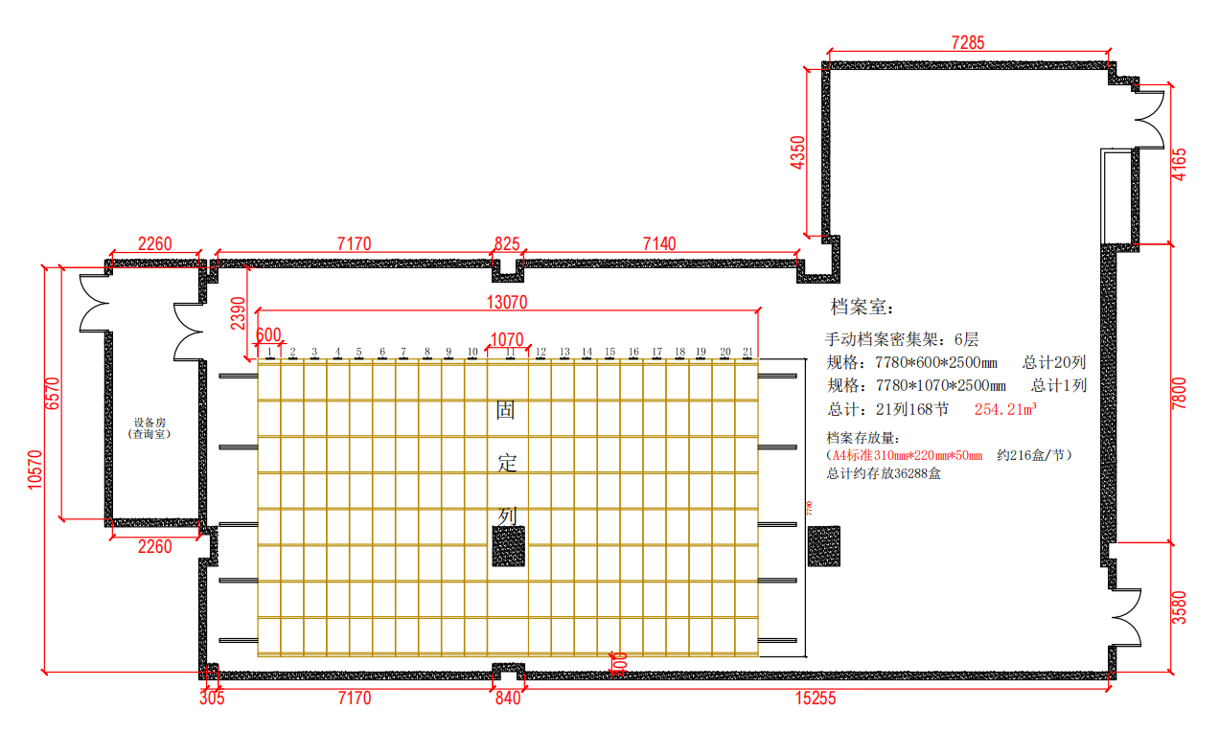

二、立体效果图

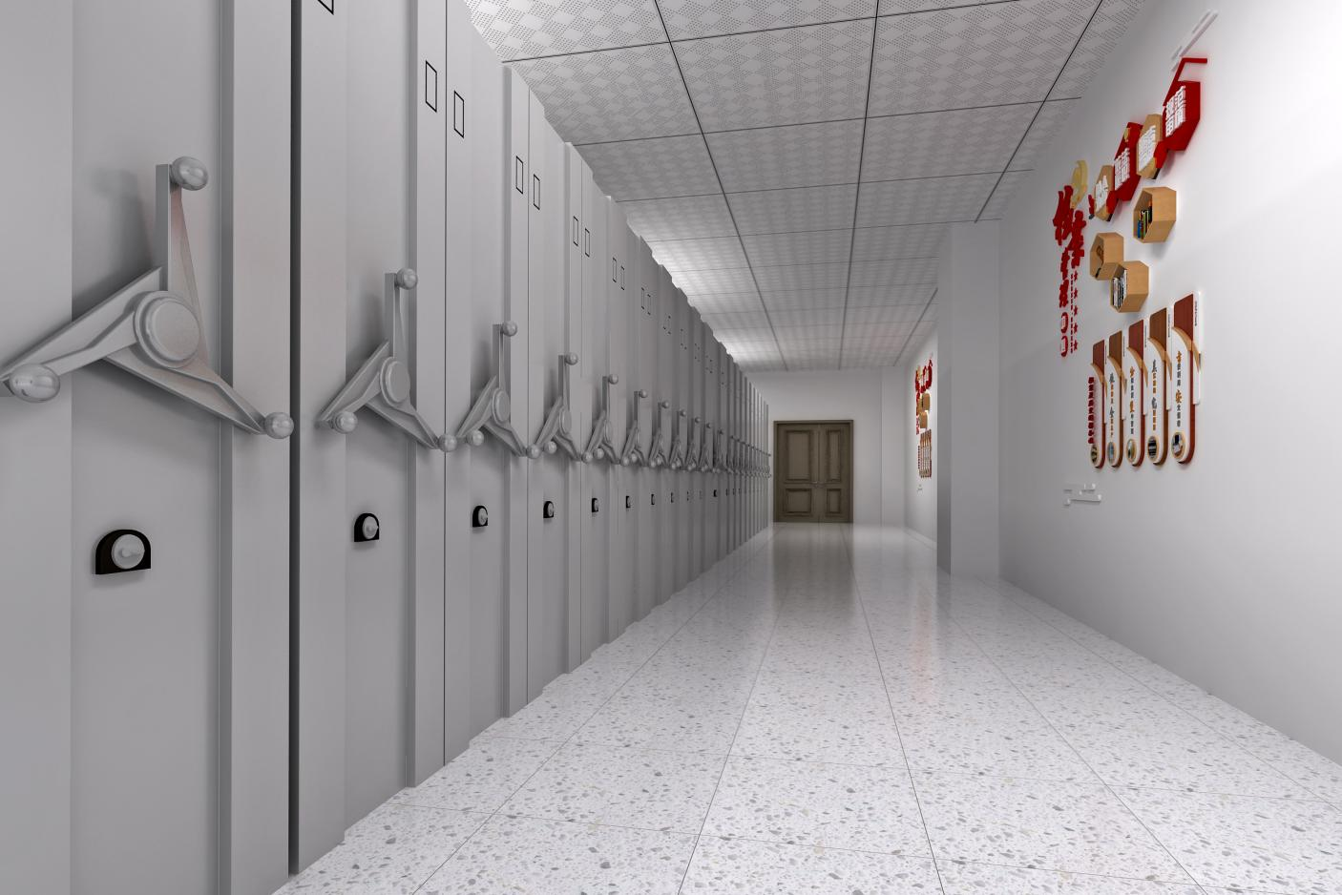

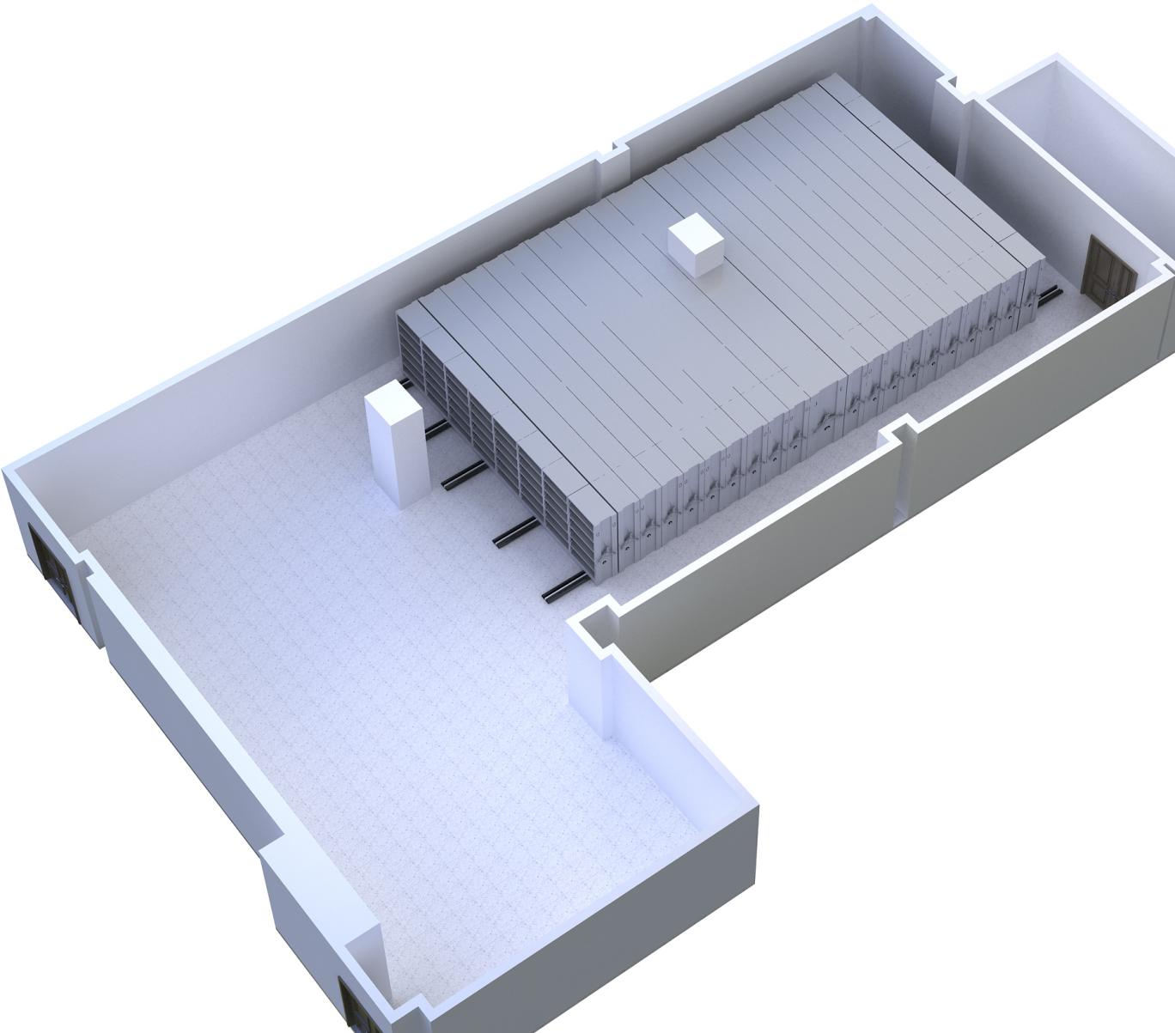

三、技术参数

手动密集架相关标准
1.DA/T 7-1992 直列式档案密集架
2.DA/T 6-1992 档案装具
3.GB/T 13667.3-2013 钢制书架 第3部分：手动密集书架
4.GB/T 13668-2015 钢制书柜、资料柜通用技术条件
5.GB/T 13667.1-2015 钢制书架 第1部分：单、复柱书架
6.GB/T 13667.2-2017 钢制书架 第2部分：积层式书架
7.GB/T 3325-2024 金属家具通用技术条件
8.GB/T 699-2015 优质碳素结构钢
9.GB/T 711-2017 优质碳素结构钢热轧钢板和钢带
10.GB/T 708-2019 冷轧钢板和钢带的尺寸、外形、重量及允许偏差
11.GB/T 1720-2020 漆膜划圈试验
12.GB/T 1732-2020 漆膜耐冲击测定法
13.GB/T 6807-2001 钢铁工件涂装前磷化处理技术条件
14.GB/T 10857-2005 S型和C型钢制滚子链条、附件和链轮
15.GB/T 1804-2000 一般公差 未注公差的线性和角度尺寸的公差
16.GB/T 4357-2022 冷拉碳素弹簧钢丝
17.GB/T 8162-2018 结构用无缝钢管
18.GB/T 9439-2023 灰铸铁件
19.GB/T 713.7-2023 承压设备用钢板和钢带 第7部分：不锈钢和耐热钢
20.GB/T 1243-2024 传动用短节距精密滚子链、套筒链、附件和链轮
21.GB/T 5237.2-2017 铝合金建筑型材 第2部分：阳极氧化型材
22.GB/T 39983-2021 滚珠圆弧导轨副 验收技术条件
23.GB/T 36920-2018 锁具 术语
24.GB/T 191-2025 包装储运图形符号标志
25.GB/T 10125-2021 人造气氛腐蚀试验 盐雾试验
26.GB/T 228.1-2021 金属材料 拉伸试验 第1部分：室温试验方法
27.GB/T 8923.1-2011 涂覆涂料前钢材表面处理 表面清洁度的目视评定 第1部分：未涂覆过的钢材表面和全面清除原有涂层后的钢材表面的锈蚀等级和处理等级
以上标准若有新的标准，按照最新的国家标准执行

采购一览表：（本项目预算金额及最高限价由采购人在采购公告中公开）
序号 | 产品名称 | 规格 | 数量 | 单位 | 单价（元） | 小计（元） | 备注
1 | 手动密集架 | 7780*600*2500mm | 233.4 | m³
2 | 手动密集架 | 7780*1070*2500mm | 20.81 | m³
3 | 五节档案柜及档案搬迁整理上架 |  | 1 | 批 |  |  | 搬迁内容：102组五节档案柜内的档案含柜子、3张办公桌、2张椅子

手动型档案密集架架体主要部件结构及技术要求
架体结构名称 | 具 体 要 求
*材料及工艺 | 表面处理采用静电塑粉喷塑工艺，工件表面处理采用环保型硅烷处理剂助洗脱脂、磷酸除锈、锌系薄膜型磷化、钝化、最后粉末金属喷涂。涂料为不含三酸异氰肝油脂（TGIC）的环氧树脂和聚脂树脂只混合型热固性粉末涂料，架体整体选用优质冷轧钢板（宝钢或同等及以上档次品牌）。颜色可选。（供应商需提供由第三方检测机构出具的塑粉（涂层）性能检测报告、检验依据GB/T 9286-2021《色漆和清漆 划格试验》GB/T1732-2020《漆膜耐冲击测定法》GB/T6739-2022《色漆和清漆 铅笔法测定漆膜硬度》，并提供网络查询截图）。
*密集架结构 | 档案密集架采用二柱式组合结构，每层二块挂板，二块隔板，每节单面6层双面12层。架体底座折弯成型高度≤150mm，隔板折弯成型厚度25 mm，顶板折弯成型厚度30 mm，每层净空高度为≥340mm。每列设有锁紧装置，当工作人员进入存储设备工作时，将锁紧装置扭到锁紧位置，此时其他人员无法摇动存储设备，以保证架内人员的安全。每组存储设备边列装有锁具，其闭合锁住后，形成一个封闭的整体。 （供应商需提供由第三方检测机构出具的手动密集架检验报告；检验依据为GB/T13667.3-2013《钢制书架 第3部分：手动密集书架》复印件，并提供网络查询截图）
*侧面板 | 采用≥1.0mm 冷轧板形状成平面，两旁应采用斜角整体设计。（提供第三方具有 CNAS或CMA资质的质量检测中心出具的侧面板检验报告；检验依据为GB/T228.1-2021《金属材料 拉伸试验 第1部分：室温试验方法》GB/T13667.3-2013《钢制书架 第3部分：手动密集书架》复印件，并提供网络查询截图）
*立柱 | 立柱采用≥1.4mm冷轧板，成型尺寸≥48*34mm两侧各压制两条直接≥1.2mm加强筋并均布冲裁可上、下调节的挂孔，经一次压制成矩形柱体每拼立柱采用上、中、下三根连接焊成整体。挂板可沿立柱垂直方向调整高度，立柱挂板孔间距为≥44mm,层高可任意调节，可根据需要增加或减少层数。  （供应商需提供由第三方检测机构出具的立柱检验报告，检验依据为GB/T228.1-2021《金属材料 拉伸试验 第1部分：室温试验方法》GB/T13667.3-2013《钢制书架 第3部分：手动密集书架》复印件，并提供网络查询截图）
*挂板 | 挂板采用≥1.0mm 冷轧板成型高度≥120mm，中间部位构件开设水平连续三连式菱形镂空孔2组，每组包含不少于3个菱形孔洞，菱形采用双层边框结构；相邻菱形端部相互连通，连接位置设置小方孔过渡，整体呈一字水平排布，造型连贯对称。两端挂钩采用模具冲裁打弯而成，中间采用腰形拉伸翻边模成形两个台阶加强孔，下端直角折弯，并冲有四个凸槽，使搁板嵌置于弯边凸肩上，组装后平整、牢固、无噪声、层间距按需要沿立柱调节孔可自由调整。  （供应商需提供由第三方检测机构出具的挂板检验报告，检验依据为GB/T228.1-2021《金属材料 拉伸试验 第1部分：室温试验方法》GB/T13667.3-2013《钢制书架 第3部分：手动密集书架》复印件，并提供网络查询截图）
*搁板 | 采用≥1.0mm 冷轧板经一次冲压折弯而成，正面压制2组加强筋，每组加强筋≥3条，直径≥2.5mm。成型高度为25mm，结构合理，使用方便，每层搁板额定承载≥80kg（承载能力及挠度按GB/T 13667.3-2013规定检验）。搁板可沿立柱垂直方向调整高度。搁板上均匀载重400N，放置24h最大挠度小于4mm，卸载后2h搁板不得有裂缝，残余变形量不大于0.3mm。  （供应商需提供由第三方检测机构出具的搁板检验报告，检验依据为GB/T228.1-2021《金属材料 拉伸试验 第1部分：室温试验方法》GB/T13667.3-2013《钢制书架 第3部分：手动密集书架》复印件，并提供网络查询截图）
*门板 | 门板采用≥1.0mm优质冷轧钢板，每侧双折弯而成，门板折弯高度≥25mm，门板正面四角冲采用仿古式回纹边≥98*98mm，造型需加强门板强度，图形简洁美观，组装后缝隙均匀，锁定紧密，开启灵活。（提供第三方具有 CNAS或CMA资质的质量检测中心出具的门板检验报告，检验依据为GB/T228.1-2021《金属材料 拉伸试验 第1部分：室温试验方法》GB/T13667.3-2013《钢制书架 第3部分：手动密集书架》复印件，并提供网络查询截图）
*顶板 | 厚度1.0mm、通过三次折弯高度30 mm，每块顶板的两个高度30 mm正面，平行冲压一条加强筋，加强筋宽度≥5mm，深度≥3mm增大顶板强度、结构结实、紧固，设计新颖，通用性强，整体焊接后采用螺丝串联，表面喷塑。（供应商需提供由第三方检测机构出具的顶板检验报告，检验依据为GB/T228.1-2021《金属材料 拉伸试验 第1部分：室温试验方法》GB/T13667.3-2013《钢制书架 第3部分：手动密集书架》复印件，并提供网络查询截图）
*地轨 | 地轨：轨道20mm×20mm实心方钢，放置于3.0mm厚冷轧钢板折弯成形的轨座上组焊而成，达到强度及防尘要求。每米载荷≥2000kg，导轨采用≥20*20实心方钢置于≥2.0mm折弯成形轨座内。导轨安装平行度偏差不大于1mm/m，全长不大于2mm，两根轨道的水平高度偏差不大于1.0mm，两轨道平行度偏差不大于1.0mm，全长不大于2.0mm，对接处高低差不大于0.3mm。（导轨及轨座采用镀锌工艺）  。（供应商需提供由第三方检测机构出具的地轨检验报告，检验依据为GB/T228.1-2021《金属材料拉伸试验第1部分：室温试验方法》复印件，并提供网络查询截图）
*铝合金摇手柄 | 新式齿轮传动机构由新式三角形方向盘和主驱动齿轮箱，输出齿轮箱三部分组成。  新式三角方向盘由ABS工程塑料一次成形，球形把手内有轴承，具有转动轻便，灵活，外观新颖美观，颜色可根据客户需求订制等特点。  主驱动齿轮箱下配有优质镀锌钢扳，上有制动装置，列锁等配件。齿轮箱四角配有高强度螺栓，由自锁式螺母固定在前端立柱上，紧固可靠、不松动。转动方向盘，通过齿轮箱内齿轮咬合，降速后输出动力。  输出齿轮箱通过四角四条高强度螺栓，由自锁式螺母固定在底盘前端。和主驱动齿轮箱之间，通过优质镀锌钢管连接传递动力。转动方向盘使用很小力量，通过主驱动齿轮箱内齿轮组和输出齿轮箱内齿轮组两组齿轮的咬合转动，输出。驱动密集架架体左右运动。  新式齿轮传动机构是箱体式结构，常规链条传动机构是单面悬挂式结构，新式齿轮传动机构相比常规链条传动机构具有坚固耐用，安装简单，静音，传动力大，转动轻便，无后期维护等优点。  （供应商需提供由第三方检测机构出具的铝合金摇手柄检验报告，检验依据为GB/T 13667.3-2013《钢制书架 第3部分：手动密集书架》GB/T 5237.2-2017《铝合金建筑型材 第2部分：阳极氧化型材》复印件，并提供网络查询截图）
防护装置 | 底梁上安装防倒架、防止架体倾倒装置，并具有防震、防光、防水、防潮、防鼠、防火等功能。
制动与锁定装置 | 门面列和中间移动列分别装有锁具和制动装置，每组密集架闭合后可用总锁锁住，门列具有双重锁定功能，形成一个封闭的整体，各列移开后也可单独制动。
*传动机构 | 主要由滚轮、传动轴、轴承、精密滚子链条摇手体等部件组成。链条采用符合GB/T 1243-2024《传动用短节距精密滚子链、套筒链、附件和链轮》的精密滚子链；传动机构中心传动轴为Φ20mm，双向超越离合器结构，采用自由挂挡二极传动板、中间驱动方式自由挂档脱落装置，方向灵活，材料质量好，耐压与耐磨性能好，具有可靠的中心直线度，使架体滑动平衡、轻灵定位可靠，传动轻便灵活，摇手轻，运行平稳，性能达到和超过国家标准，即可单列移动也可多列同时移动。（供应商需提供由第三方检测机构出具的传动机构检验报告，检验依据为GB/T3177-2009《产品几何技术规范(GPS)光滑工件尺寸的检验》 GB/T1958-2017《产品几何技术规范(GPS) 几何公差 检测与验证》复印件，并提供网络查询截图）
*实心轴 | 优质45#钢Φ20实心钢。（供应商需提供由第三方检测机构出具的质量检测中心出具的实心轴检验报告，检验依据为GB/T1958-2017《产品几何技术规范(GPS) 几何公差 检测与验证》复印件，并提供网络查询截图）
齿轮 | 45#钢，滚齿、插键槽、去毛齿、齿部经高频率火到达HRC60-62。
轴承 | 轴承E级，P204优质平装式球面或菱形座外球面万向滚珠轴承。
链条 | 精密滚子链，应符合GB/T 1243-2024《传动用短节距精密滚子链、套筒链、附件和链轮》要求。
滚轮 | 高强度铸铁，经加工成型，牢固耐用，未加工表面喷涂环保油漆。
连接管 | 无缝钢管Φ25*20优质无缝钢管，表面喷涂。
*密集架专用重型底盘 | 采用≥2.8mm冷轧钢板，分段焊接后整体组装式，连接牢固、运输、安装方便，底盘各段连接采用M10螺栓紧固，纵梁上按节距冲有矩形槽，槽下焊有夹紧板，以供立柱插入后用M10箍紧拧固。 （供应商需提供由第三方检测机构出具的底盘检验报告，检验依据为GB/T228.1-2021《金属材料拉伸试验 第1部分：室温试验方法》复印件，并提供网络查询截图）
*底拉 | 采用优质冷轧钢板，结构结实、紧固，设计新颖，通用性强，整体焊接后采用螺丝串联，表面喷塑。凡触及人体和存放物品的部分，应无毛边、锐角、棱角等；凡需焊接的部件要求焊接牢固，表面要平整，不允许出现漏焊、焊穿、气孔、咬边等缺陷；冲压件表面不允许有裂痕；，但涂层表面应平整光滑，色泽均匀一致，不允许有流挂、起粒、皱皮、露底、剥落、伤痕等缺陷。（供应商需提供由第三方检测机构出具的底拉检验报告，检验依据为GB/T228.1-2021《金属材料 拉伸试验 第1部分：室温试验方法》GB/T13667.3-2013《钢制书架 第3部分：手动密集书架》复印件，并提供网络查询截图）
密封条 | 抗老化橡胶密封条
防尘板 | 厚度1.0mm，每列的接触面均有缓冲及密封装置，具有良好的防震、防光、防水、防潮、防鼠、防火功能。
防鼠板 | 厚度1.0mm，每列的接触面均有缓冲及密封装置，具有良好的防震、防光、防水、防潮、防鼠、防火功能。
防倾倒装置 | 厚度3.0mm，每列的接触面均有缓冲及密封装置，具有良好的防震、防光、防水、防潮、防鼠、防火功能。
紧固件 | 螺栓螺帽，优质五金件。
注：尺寸偏差范围±2mm

